Конспект тренировочного занятия
Тренер ____Феофанова Татьяна Анатольевна______________________
Группа: тренировочная
Место проведения: дом
День проведения: понедельник - пятница
Время проведения: 90 мин
Инвентарь: коврик, скакалка, экран.

№ | Содержание учебного материала | дозировка | Методические указания
I. | ПОДГОТОВИТЕЛЬНАЯ ЧАСТЬ | 40минут
1. | Подключение к программе ZOOM | 1мин. | - сообщение задач урока
2 | Бег: через скакалку с высоким подниманием бедра | 1мин | Следить за правильным дыханием, спина прямая, темп ниже среднего
3. | Прыжки через скакалку:  - С двойным вращением вперед  - С двойным вращением скакалки назад | 50 раз | Руки внизу, спина прямая, стопы и колени вытянуты.
4 | Выкруты рук со скакалкой  И.п. Ноги вместе, наклон корпуса вперед 90 градусов | 25 | Скакалка сложена в четыре. руки делают круг вперед с проходом скакалки под стопами. Выполнять упражнениев вперед-назад
5. | «Волны» Динамические равновесия с полной волной телом во всех направлениях в положении стоя (вперед, в сторону, назад)  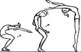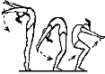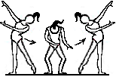 | 8 раз каждая волна | Выполнять на 8 счетов, под счет.
5. | Комплекс упражнений на стопы | 15 мин | Каждое движение выполняется по 20 раз. Весь комплекс выполняется на загнутых пальцах стоя на подьемах
6 | Комплекс упражнения ОФП | 20 мин | Каждое движение выполняется по 16
7 | «Мост» с захватом ног руками | 5 р.
8 | Шпагаты: правая нога, левая нога, поперечный | 5 мин. На каждую ногу | Следить за правильным положение корпуса, выворотностью в тазобедренном суставе. Шпагаты с опоры
9 | Мах ногой: вперед, в сторону, назад, в кольцо С последующим удержанием и домахом | По 16 раз | Следить за правильным положение корпуса Счет: И раз,идва,и три…..
II. | ОСНОВНАЯ ЧАСТЬ | 45 минут
1. | Равновесие  Шпагат без помощи, либо туловище назад в горизонтальное положение или ниже | 10 р. | Следить за правильным положение корпуса и прямыми коленями. упражнение выполняется с одной и другой ноги. Равновесие выполняется как на всей стопе так и на полупальце
2. | Равновесие «затяжка»  Кольцо с помощью руки .Махом ноги назад.Захват противоположенной рукой, поймать ногу  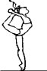 | 10 р. | Удерживаем плечи ровно, корпус не пожвижно. Положение фиксируем по 5 счетов Равновесие выполняется как на всей стопе так и на полупальце
3. | Равновесие Арабеск: свободная шпагат без помощи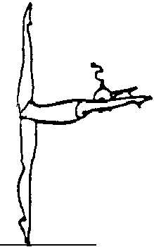 | 10 р. | Равновесие выполняется как на всей стопе так и на полупальце
4. | Равновесие Кольцо без помощи, либо шпагат с туловищем в горизонтальном положении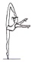 | 10 р | Во время поворота нужно успеть вытянуть опорное колено, и выше показать релеве
5. | Вращение. Передний шпагат с помощью или без помощи, либо туловище в горизонтальном  180° | 10р | Во время поворота успеть вытянуть опорное колено, и выше показать релеве
6. | Тип вращения.Боковой шпагат с помощью или без помощи, туловище в горизонтальном положении  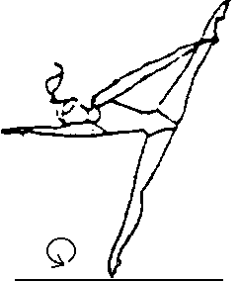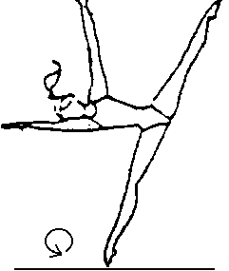 | 10 р. | упражнение выполняется с одной и другой ноги
7. | Тип вращени. Шпагатбез помощи, туловище горизонтально, кольцо  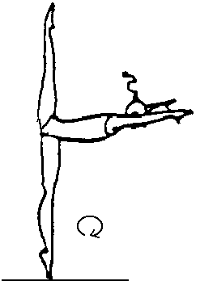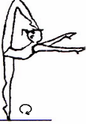 | 10 р. | упражнение выполняется с одной и другой ноги
III | ЗАКЛЮЧИТЕЛЬНАЯ ЧАСТЬ | 5 МИНУТ
1 | Подведение итогов | 2мин | Подведениеитогов.
2 | Домашнее задание | 3 мин | Тематическое задание на дом, подготовка к предстоящему занятию

